Контрольно-измерительные материалы по курсу
«Робототехника для кадетских классов»
11 класс. 1 полугодие

Демонстрационный вариант

- В какие порты платы Arduino UNO необходимо подключить три провода от Сервопривода? (Например: Ground – AREF)
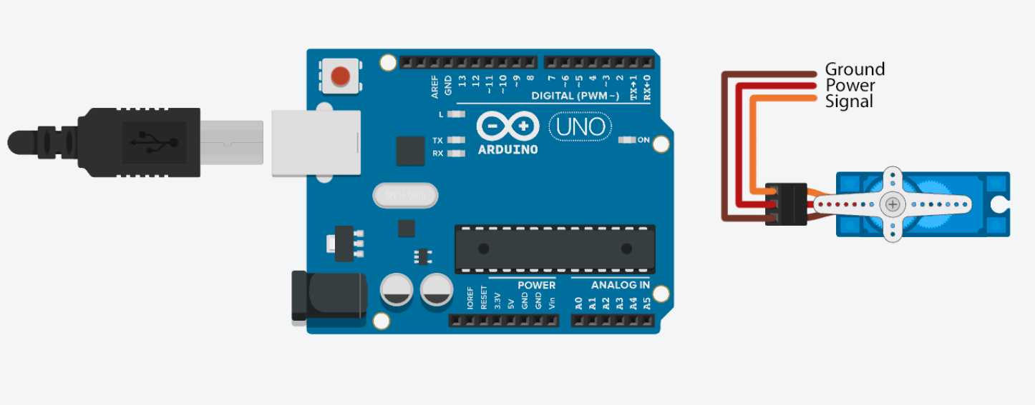
Ground -
Power -
Siganl -

- Вставьте пропущенные элементы кода для управления сервоприводом:
// Подключаем библиотеку Servo
#include < .h> (1)
// Пин для сервопривода
int servoPin = 3;
// Создаем объект
Servo Servo1;
void setup() {
// Нам нужно подключить сервопривод к используемому номеру пина
Servo1. (servoPin); (2)
}
void loop(){
// 0 градусов
Servo1. (0); (3)
delay(1000);
// 90 градусов
Servo1. (90); (4)
delay(1000);
// 180 градусов
Servo1. (180); (5)
delay(1000);
}

- Соедините провода с портами платы Arduino UNO, для управления мотором:
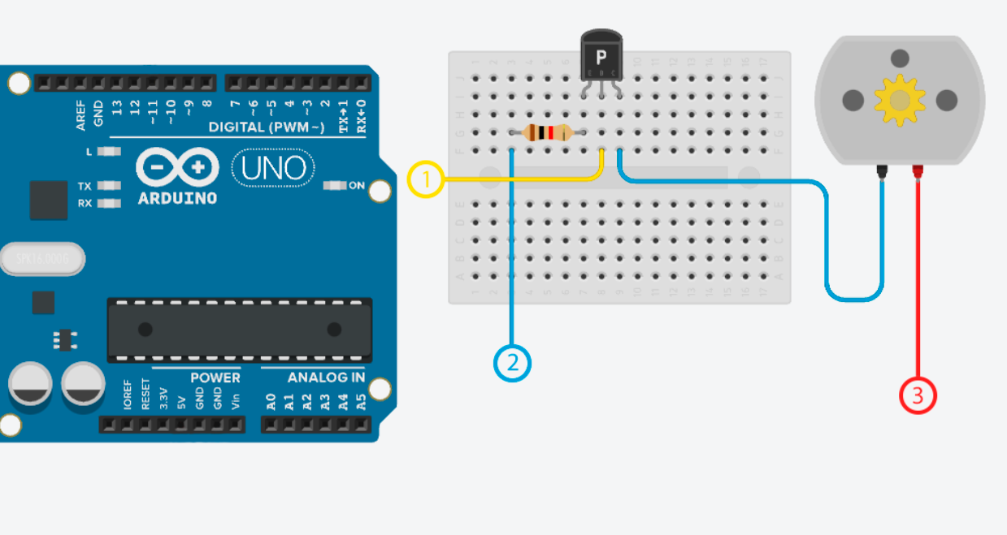
Порт 1 -
Порт 2 -
Порт 2 -

- Вставьте пропущенные элементы кода для управления мотором:
void setup() {
(13, OUTPUT); // объявляем пин 13 как выход (1)
}
void loop() {
digitalWrite(13, ); // включаем мотор (2)
delay(1000); // ждем 1 секунду
(13, LOW); // выключаем мотор (3)
delay(1000); // ждем 1 секунду
}
- На чём основан принцип работы датчика цвета?
Ответ:

- Распишите для чего нужен каждый порт подключения в датчике цвета:
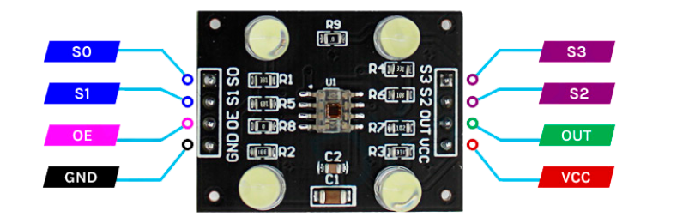
S0 –
S1 –
OE –
GND –
VCC –
OUT –
S2 –
S3 –
- Что такое инфракрасный датчик и для чего он ужен?
Ответ:

- К каким портам платы Arduino UNO необходимо подключить порты ИК датчика для управления им?
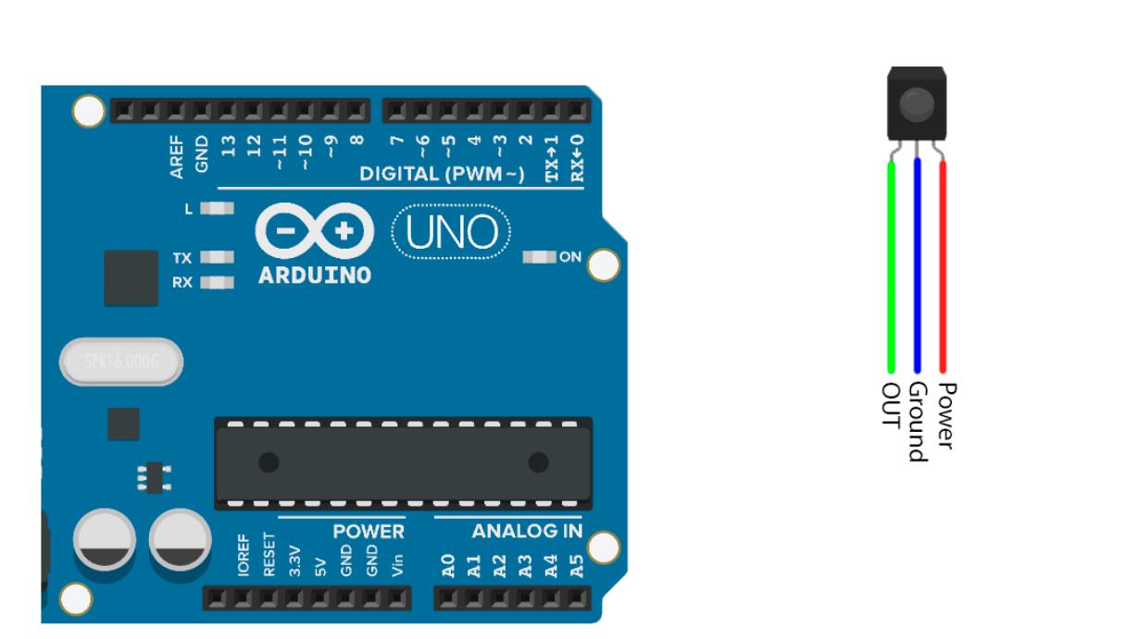
Ground:
Power:
OUT:

- Какие контакты имеет Bluetooth модуль HC06?
Ответ:

- Выберите из представленных изображений Bluetooth модуль:
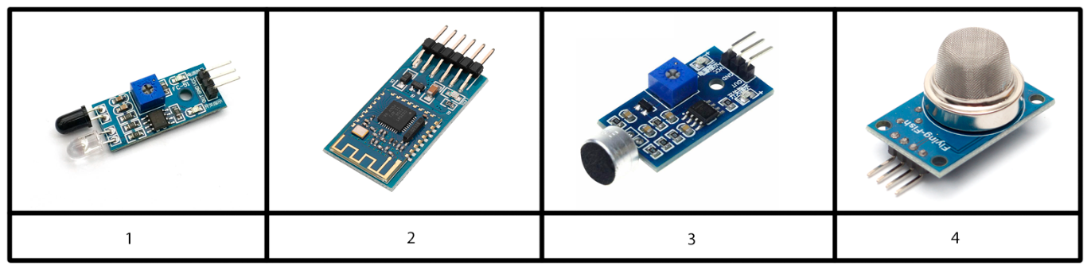
Ответ:

Что такое Wi-Fi модуль?
Ответ:

Выберите из представленных изображений Wi-fi модуль:

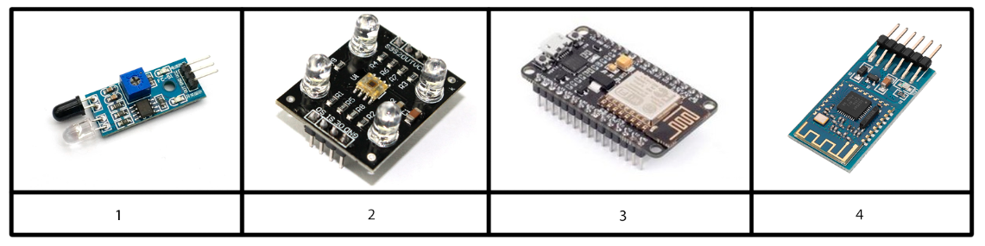
Ответ:

- Что такое терморезистор?
Ответ:

- Выберите из представленных изображений терморезистор:
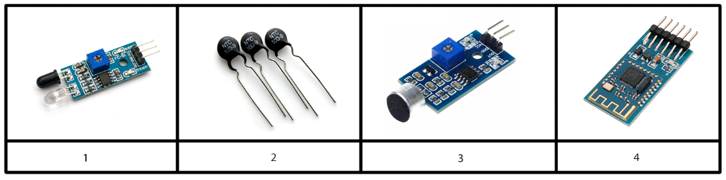
Ответ:

- Перечислите несколько типов датчиков освещенности, которые могут быть использованы с Arduino.
Ответ:

- Выберите из представленных изображений датчик освещенности:
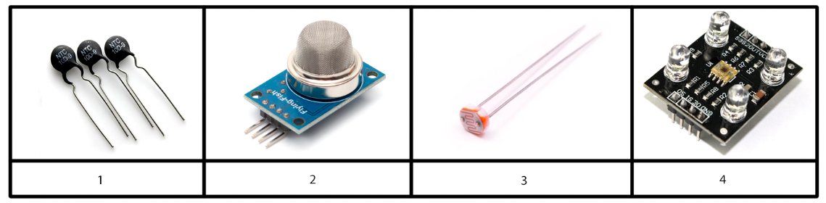
Ответ:

- Что такое датчик Холла?
Ответ:

- Подключите порты датчика Холла к портам Arduino UNO
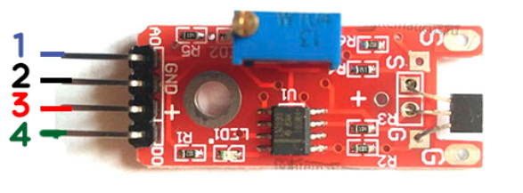
Порт 1:
Порт 2:
Порт 3:
Порт 4:

- Назовите элементы, которые изображены на рисунках:
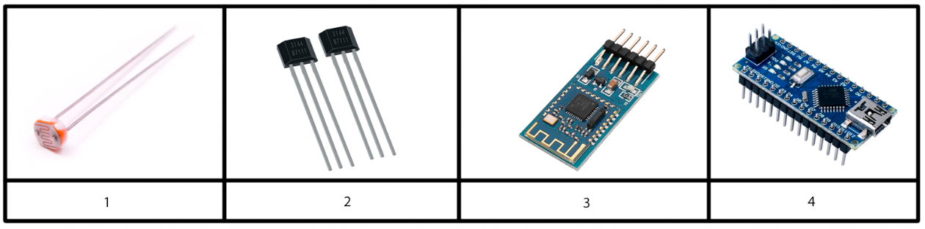
Рисунок 1:
Рисунок 2:
Рисунок 3:
Рисунок 4:

- Напишите код для управления сервоприводом и проверьте его на практике.

Вариант 2

На сколько градусов может повернуться сервопривод SG-90 из одного крайнего положения в другое?
Ответ: на градусов

- Вставьте пропущенные элементы кода для управления сервоприводом:
# <Servo.h> // подключаем библиотеку для работы с сервоприводом (1)
Servo servo1; // объявляем переменную servo типа "servo1"
setup() { (2)
servo1.attach(11); // привязываем сервопривод к аналоговому выходу 11
}
void loop() {
servo1.write(0); // ставим угол поворота под 0
delay( ); // ждем 2 секунды (3)
servo1.write(90); // ставим угол поворота под 90
delay( ); // ждем 2 секунды (4)
servo1.write(180); // ставим угол поворота под 180
delay( ); // ждем 2 секунды (5)
}

- Для чего используется реле при работе с мотором?
Ответ:

- Заполните таблицу истинности для управления мотором
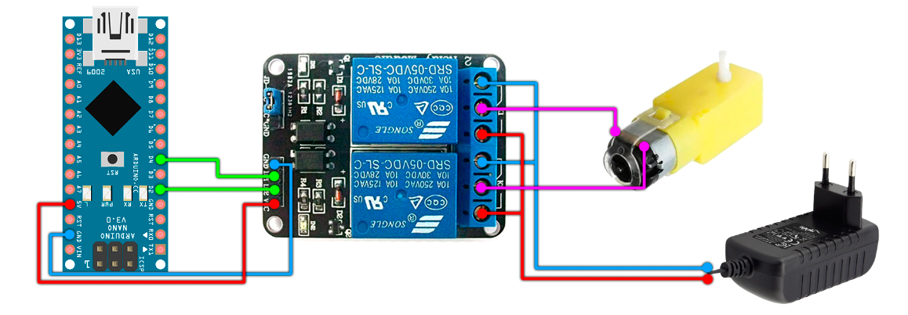
Вставьте “0” или “1” для задания режима работы мотора
Режим | Пин 1 | Пин 2
Вперёд
Назад
Тормоз
Холостой

- Опишите принцип работы датчика цвета:

- Подсоедините порты датчика цвета к портам платы Arduino UNO:
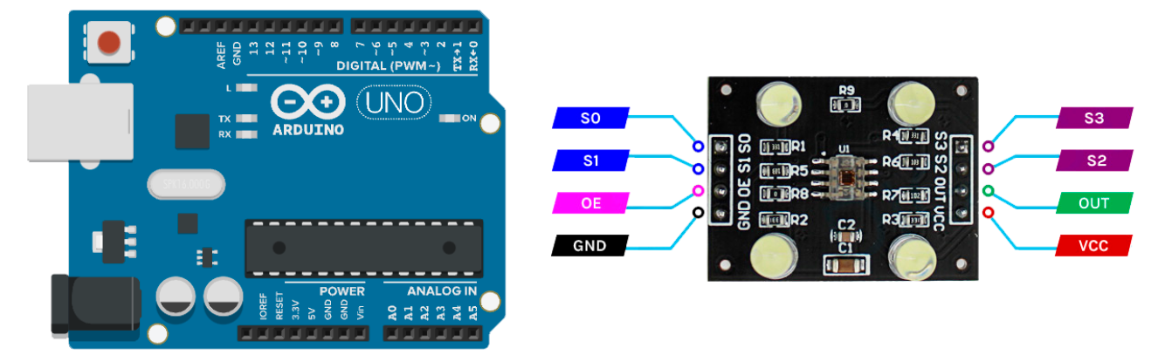
S0:
S1:
OE:
GND:
VCC:
OUT:
S2:
S3:

- Вставьте пропущенные элементы кода для управления сервоприводом:
# <IRremote.h> // Подключение библиотеки для работы с инфракрасным датчиком (1)
const int IR_PIN = 2; // Определение пинов для подключения датчика
IRrecv irrecv(IR_PIN); // Инициализация объекта для работы с инфракрасным датчиком
decode_results results; // Создание объекта для хранения принятых сигналов
setup() (2)
{
Serial. (9600); // Инициализация сериального порта (3)
irrecv.enableIRIn(); // Включение датчика
}
void loop()
{
if (irrecv.decode(&results)) // Проверка наличия принятого сигнала
{
Serial. (results.value, HEX); // Вывод кода принятого сигнала в сериальный порт (4)
irrecv.resume(); // Сброс буфера датчика
}
}

- Из каких основных частей состоит ИК датчик?
Ответ:

- За что отвечает каждый контакт для подключения на плате Bluetooth модуля HC-06?
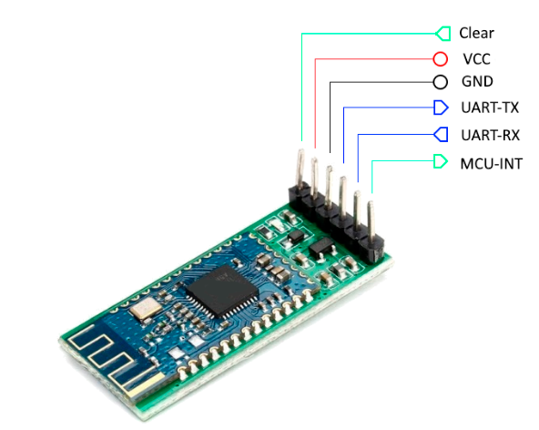
Clear –
VCC –
GND –
UART-TX –
UART-RX –
MCU-INT –

- Какая основная задача Bluetooth модуля?
Ответ:

- В чем заключается особенность программирования Wi-Fi модуля?
Ответ:

- Выберите из представленных изображений Wi-fi модуль:
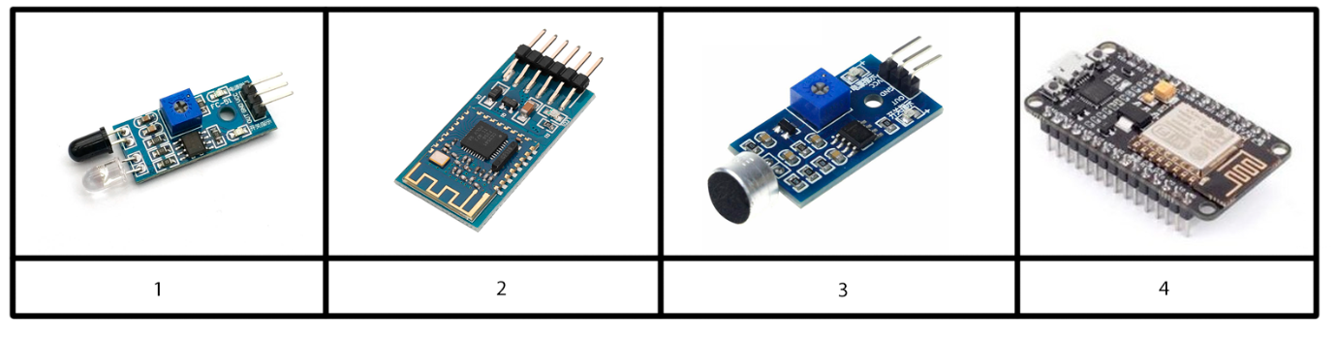
Ответ:
- Какие существуют виды терморезисторов?
Ответ:

Вставьте пропущенные элементы кода для измерения и обработки сигнала с терморезистора:
#define B 3950 // B-коэффициент
#define SERIAL_R 102000 // сопротивление последовательного резистора, 102 кОм
#define THERMISTOR_R 100000 // номинальное сопротивления термистора, 100 кОм
#define NOMINAL_T 25 // номинальная температура (при которой TR = 100 кОм)
const byte tempPin = A0;
void () { (1)
.begin( 9600 ); (2)
( tempPin, INPUT ); (3)
}
void loop() {
int t = analogRead( tempPin );
float tr = 1023.0 / t - 1;
tr = SERIAL_R / tr;
Serial.print("R=");
Serial.print(tr);
Serial.print(", t=");
float steinhart;
steinhart = tr / THERMISTOR_R; // (R/Ro)
steinhart = log(steinhart); // ln(R/Ro)
steinhart /= B; // 1/B * ln(R/Ro)
steinhart += 1.0 / (NOMINAL_T + 273.15); // + (1/To)
steinhart = 1.0 / steinhart; // Invert
steinhart -= 273.15;
Serial.println(steinhart);
delay(100);
}
- Перечислите несколько примеров проектов, которые могут использовать датчик освещенности на базе Arduino.
Ответ:

- Подсоедините провода к портам платы Arduino UNO для подключения фоторезистора:
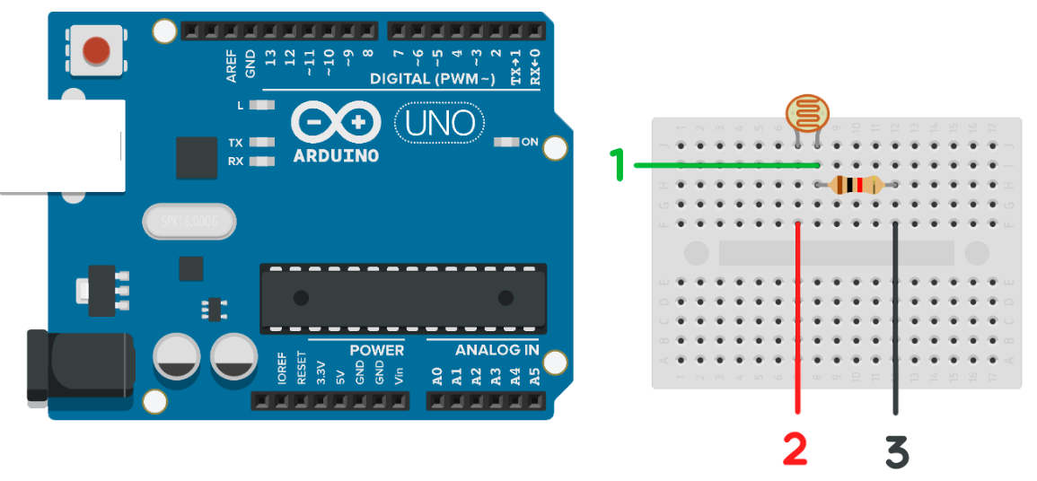
Провод 1:
Провод 2:
Провод 3:

Для чего может быть использован датчик Холла?
Ответ:

- Выберите из представленных изображений датчик Холла:
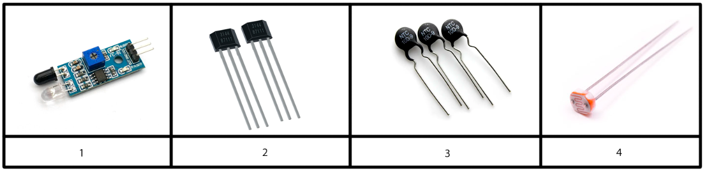
Ответ:

- Назовите элементы, которые изображены на рисунках:
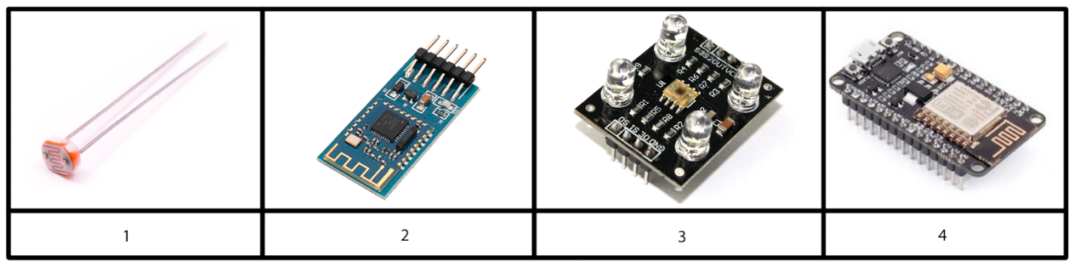
Рисунок 1:
Рисунок 2:
Рисунок 3:
Рисунок 4:

- Напишите код для управления терморезистором и проверьте его на практике.

Вариант 3
- Каким сигналом управляется сервопривод?
Ответ: сервопривод управляется сигналом

- Соотнесите длительность импульса с углом, на который повернётся сервопривод при подаче этого импульса:
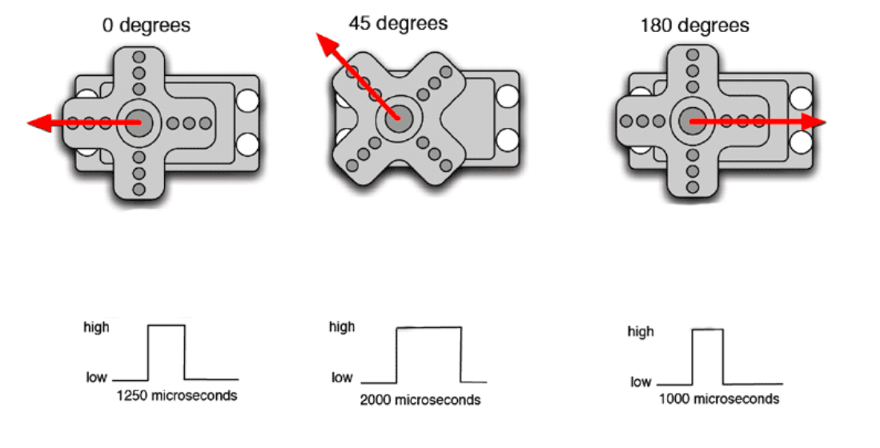
Пример ответа: 29 градусов – 500 микросекунд
Ответ:

- Зачем используют два реле для управления одним мотором?
Ответ:

- Обязательно ли использовать библиотеку для управления мотором?
Ответ:

- Для чего используется датчик цвета?
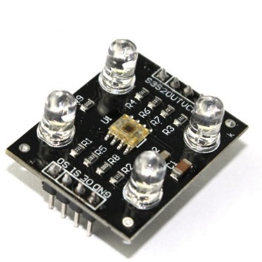

Ответ:

- В каких режимах может работать датчик цвета?
- Цвет
- Яркость отраженного света
- Яркость внешнего освещения
- Все варианты верны

- Для чего используются ИК датчики?
Ответ:

- Выберите из представленных изображений ИК датчик:
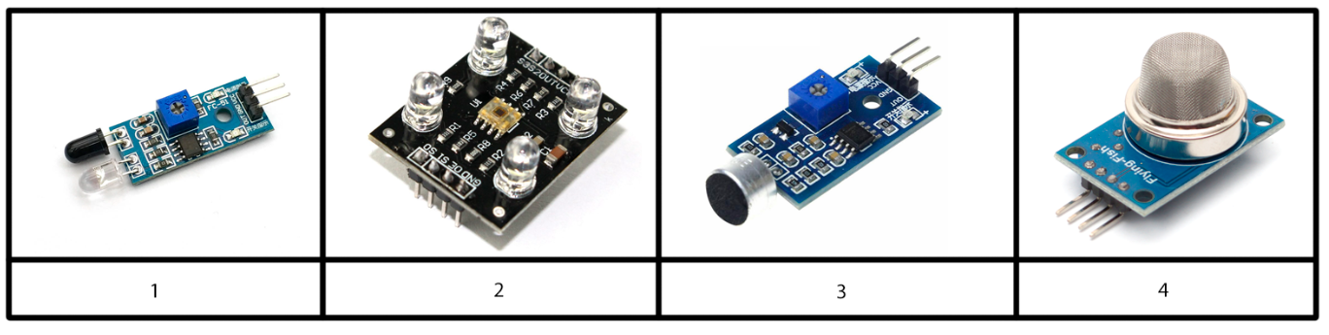
Ответ:

- Какие контакты имеет Bluetooth модуль HC06?
Ответ:

- За что отвечает каждый контакт подключения Bluetooth модуль HC 06?
Clear –
VCC –
GND –
UART-TX –
UART-RX –
MCU-INT –

- Какая основная задача Wi-fi модуля?
Ответ:

- Выберите из представленных изображений Wi-fi модуль:
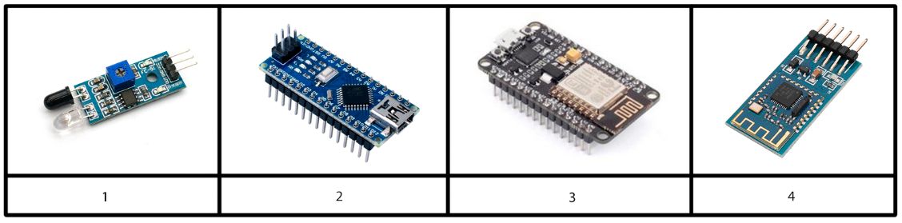
Ответ:

- Вставьте пропущенные элементы кода для измерения и обработки сигнала с терморезистора:
#define SERIAL_R 102000 // сопротивление последовательного резистора, 102 кОм
const byte tempPin = A0;
void setup() {
Serial.begin( 9600 );
( tempPin, INPUT ); (1)
}
void () { (2)
int t = analogRead( tempPin );
float tr = 1023.0 / t - 1;
tr = SERIAL_R / tr;
Serial.println(tr);
delay(100);
}

- Нужно ли к терморезистору подключать обычный резистор?
- Да
- Нет

- Для чего используется датчик освещенности?
Ответ:

- Вставьте пропущенные элементы кода для управления датчиком освещенности:
int ledPin = 13; // используем встроенный светодиод на выводе 13

void setup() {
(ledPin, OUTPUT); (1)
}

void () { (2)
// считываем показания с аналогового вывода A0
int sensorValue = analogRead(A0);

if(sensorValue < 50){
// Если потемнело, то включаем светодиод
Digital (ledPin, HIGH); (3)
}
else {
// Если светло, то выключаем светодиод
Digital (ledPin, LOW); (4)
}
}

- К каким портам подключается датчик Холла?
Ответ:

- Выберите из представленных изображений датчик Холла:

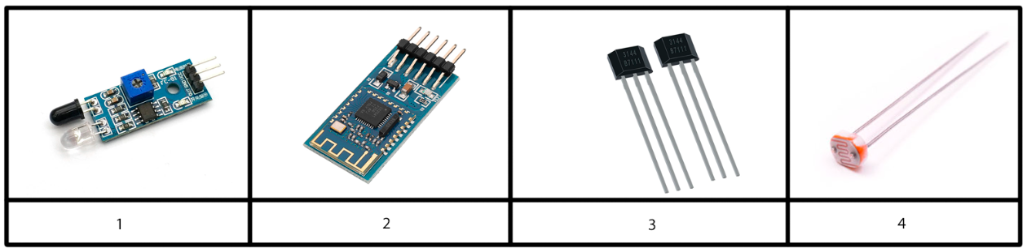
Ответ:

- Назовите элементы, которые изображены на рисунках:
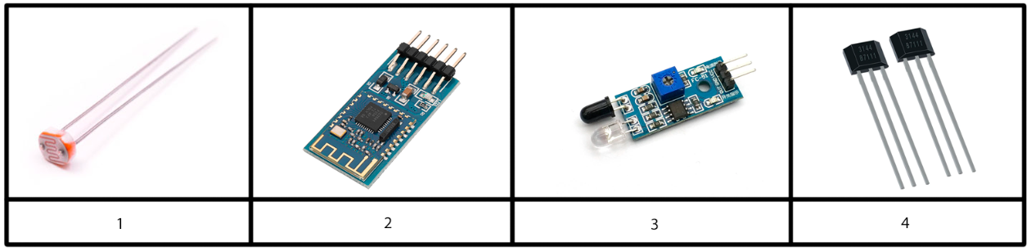
Рисунок 1:
Рисунок 2:
Рисунок 3:
Рисунок 4:

- Напишите код для управления датчиком Холла и проверьте его на практике.

Вариант 4
- Многие сервоприводы могут быть подключены к Arduino непосредственно. Для этого от них идёт шлейф из трёх проводов. Какой провод для чего предназначен?
Красный –
Коричневый или чёрный –
Жёлтый или белый –

- Вставьте пропущенные элементы кода для управления сервоприводом:
#include <Servo.h>
Servo myservo; // создадим объект сервопривода
int pos = 0; // начальная позиция
void setup() {
myservo.attach(9); // сервопривод на выводе 9
}
void loop() {
for (pos = 0; pos <= 180; pos += 1) { // от 0 до 180 градусов
// шаг в один градус
myservo.write(pos); // просим повернуться на позицию значения переменной 'pos'
delay(15); // ждём 15ms для достижения позиции
}
for (pos = 180; pos >= 0; pos -= 1) { // от 180 до 0 градусов
myservo.write(pos); // просим повернуться на позицию значения переменной 'pos'
delay(15); // ждём 15ms для достижения позиции
}
}

- В чём основное отличие шагового двигателя от мотора постоянного тока?
Ответ:

- Вставьте пропущенные элементы кода для управления мотором:
int Speed = 0;
const int IA1 = 5; // Управляющий вывод 1
const int IA2 = 6; // Управляющий вывод 2
void setup() {
(IA1, OUTPUT); (1)
(IA2, OUTPUT); (2)
Serial.begin(9600);
}
void () { (3)
if (Serial.available() > 0) {
String s = Serial.readString();
Speed = s.toInt(); // преобразуем считанную строку в число
}
if (Speed > 0) { // если число положительное, вращаем в одну сторону
(IA1, Speed); (4)
(IA2, LOW); (5)
}
else { // иначе вращаем ротор в другую сторону
(IA1, LOW); (6)
(IA2, -Speed); (7)
}
}

- Работает ли датчик цвета в темноте?
Ответ:

- Распишите для чего нужен каждый порт подключения в датчике цвета:
S0 –
S1 –
OE –
GND –
VCC –
OUT –
S2 –
S3 –

- Сколько ножек обычно имеет ИК датчик?
Ответ:

- К каким портам платы Arduino UNO необходимо подключить выводы ИК-датчика?
Ground:
Power:
OUT:
- Какая основная задача Bluetooth модуля?
Ответ:

- Выберите из представленных изображений Bluetooth модуль:
Ответ:

- В чем заключается особенность Wi-fi модуля?
Ответ:

- Выберите из представленных изображений Wi-fi модуль:

Ответ:

- К каким портам подключается терморезистор?
- Цифровым
- Аналоговым
- ШИМ

- Выберите из представленных изображений терморезистор:
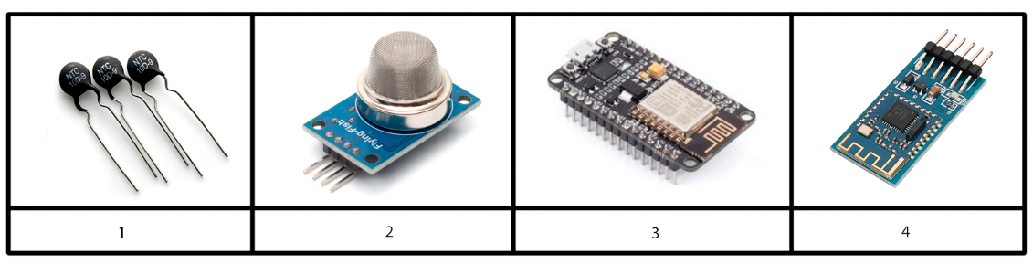
Ответ:

- Что такое датчик освещенности?
Ответ:

- Выберите из представленных изображений датчик освещенности:
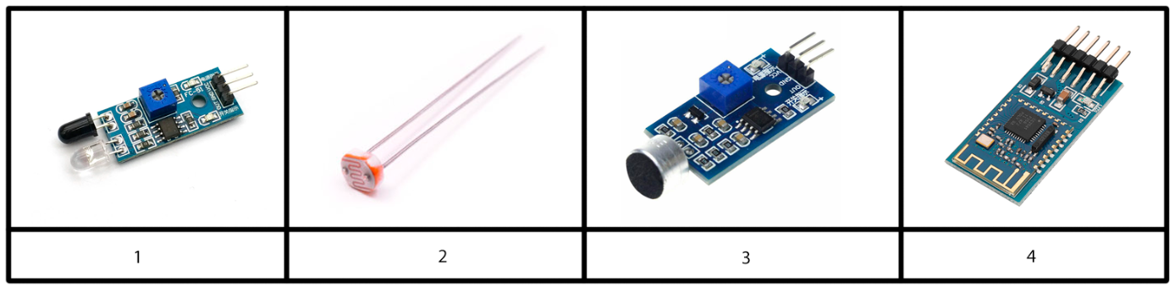
Ответ:

- Какие преимущества имеет датчик Холла перед датчиками сопротивления, емкости и индуктивности?
Ответ:

- Выберите из представленных изображений датчик Холла:
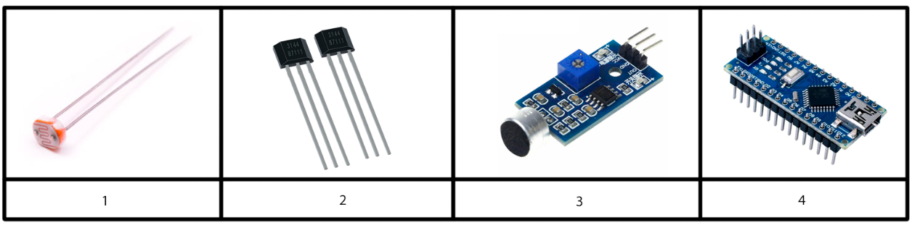
Ответ:

- Назовите элементы, которые изображены на рисунках:
Рисунок 1:
Рисунок 2:
Рисунок 3:
Рисунок 4:

- Напишите код для управления ИК датчиком и проверьте его на практике.

